**PROJETO DE LEI Nº____**

**DE 20 DE OUTUBRO DE 2020.**

**"INSTITUI o mês de conscientização,**

**orientação e combate as FAKE NEWS**

**no calendário Oficial do Município de**

**Sumaré.”**

**O PREFEITO DO MUNICIPIO DE SUMARÉ**

Faço saber que a Câmara Municipal aprovou e eu sanciono e promulgo a seguinte Lei.

Art. 1º Fica instituída o "Mês da conscientização, orientação e combate as FAKE NEWS, no

Município de Sumaré" a ser realizada anualmente no mês de Setembro. Que tem por objetivo

informar e conscientizar a população a combater o Fake News.

Art. 2º No mês de conscientização, orientação e combate as FAKE NEWS, serão realizadas

palestras, debates, rodas de conversas e ações educativas em locais estratégicos e de fácil

acesso a comunidade.

Art. 3º O Poder Executivo poderá firmar convênios e parcerias com entidades sem fins

lucrativos e instituições que tratam do tema para a realização de eventos, campanhas e

atividades de conscientização, orientação e combate as FAKE NEWS

Art. 4º A instituição do mês da conscientização, orientação e combate as FAKE NEWS, no

Município de Sumaré, tem como objetivos:

I - Promover campanhas educativas na cidade de Sumaré, visando inibir a produção,

propagação e reprodução de mensagens fake news, visando a conscientização das pessoas.

II - Dar visibilidade e propagar o tema, estimulando a não produção, propagação e

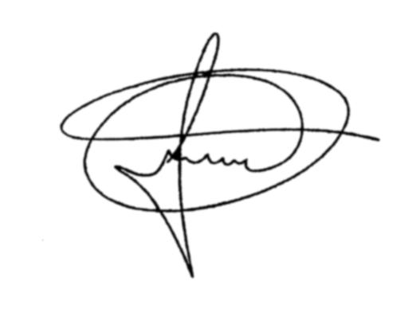reprodução de mensagens fake news.

Art.5º Esta lei entrará em vigor na data de sua publicação.

**MARCIO BRIANES**

**VEREADOR**

JUSTIFICATIVA

O presente projeto tem como objetivo informar e conscientizar a população a combater o

As chamadas noticias falsas, ou '' Fake News '', são conteúdos Fake News. produzidos com o

objetivo de disseminar mentiras sobres pessoas e acontecimentos, enganando a população e

influenciando a opinião pública.

O tema vem ganhando visibilidade local, nacional e no mundo, nos últimos tempos, tornando

o assunto mais visível, porém, já vem ocorrendo há muito tempo. As mensagens falsas ( fake

news ) quando divulgadas causam danos imensuráveis e irreparáveis na vida intima de

pessoas, que só quem é vitima dessas fake news sabe os danos físicos e psicológicos sofridos

, as vitimas deixam de interagir com as pessoas, se retraem, se excluem, chegando ao ponto

de uma depressão profunda , o que pode começar com algo pequeno em um grupo de

whatsapp ou uma página na internet pode acabar com a vida de pessoas, e mudá-la para

sempre.

Consequências das Fake News:

Divulgar Fake News é um ato muito perigoso. Compartilhar informações falsas, fotos e

vídeos manipulados e publicações duvidosas pode trazer riscos para a saúde pública,

incentivar o preconceito e resultar em mortes. (Consequências das Fake News

Divulgar Fake News é um ato muito perigoso. Compartilhar informações falsas, fotos e

vídeos manipulados e publicações duvidosas pode trazer riscos para a saúde pública,

incentivar o preconceito e resultar em mortes. (https://brasilescola.uol.com.br/curiosidades/oque-

sao-fake-news.htm).Sala das Sessões, 20 de outubro de 2020.



**MARCIO BRIANES**

**VEREADOR**